Salzburg, 21. Juli 2025

COPA-DATA zeigt auf Drinktec, wie zenon die „Twin Transition“ begleitet

Der österreichische Softwarehersteller COPA-DATA ist wieder auf der Drinktec vertreten: Die Weltleitmesse bringt die Getränkeindustrie vom 15. bis 19. September 2025 in München zusammen. In Halle 5, Stand 460 präsentiert COPA-DATA, wie seine Softwareplattform zenon bei Nachhaltigkeit und Digitalisierung unterstützt.

Die Getränkeindustrie steht unter zunehmendem Druck: „Die Welt wird dynamischer. Die Unternehmen müssen reagieren – noch flexibler und schneller als früher“, betont Emilian Axinia, Director Industrial Sustainability bei COPA-DATA. Dies sei ein Thema, das sowohl Global Player als auch kleinere Labels und Zulieferer betreffe. So ändern sich zum Beispiel die Anforderungen der Verbraucher – hinsichtlich Produktverfügbarkeit, -innovation und -transparenz. Die Herausforderung dabei: „Dies muss mit Kostensenkung und optimiertem Material- und Energieverbrauch in Einklang gebracht werden.“

Software für die „Twin Transition“  
Hinzu komme, dass die technologische Entwicklung immer schneller voranschreite. Zudem wirken geopolitische Konflikte, die Klimakatastrophe – Stichwort Lieferkette – und Cybergefahren auf die Industrie ein. Nicht zuletzt spielt der CO2-Fußabdruck eine bedeutende Rolle: COPA-DATA hat sich deshalb auf der Drinktec 2025 für das Leitthema *Software for Your Green & Digital Transition* entschieden. Das unabhängige Familienunternehmen präsentiert, wie seine Softwareplattform zenon die „Twin Transition“ – Nachhaltigkeit und Digitalisierung – in diesem anspruchsvollen Umfeld begleitet.

Leistungsfähige Software   
COPA-DATA richtet sich mit seinem Auftritt auf der Drinktec (Halle 5, Stand 460) an Produktionsunternehmen, Maschinenbauer, Systemintegratoren sowie weitere Interessierte. zenon unterstützt Getränkehersteller unter anderem bei der Überwachung von Prozessen in Echtzeit, der flexiblen Anpassung von Abläufen, der Steuerung von Energieflüssen innerhalb der Anlagen und datenbasierten Innovationsentscheidungen. Dies bildet die Grundlage für effiziente Ressourcennutzung, umfassendes Energiemanagement und die Entwicklung CO₂-reduzierter Produkte. Systemintegratoren profitieren etwa von flexibler Automatisierung, einer robusten Dateninfrastruktur und reduziertem Engineering-Aufwand.

Facettenreich und dennoch einfach  
Dem Motto *ONE platform – MANY solutions* entsprechend, schließt die Software die Lücke zwischen Information Technology (IT) und Operational Technology (OT) auf facettenreiche Weise. „Das kommt einer dynamischen Branche sehr entgegen“, sagt Axinia. „Die Software erlaubt es, Lösungen zu kombinieren – wobei sie stets einfach und gleich zu bedienen bleibt.“

Branchentreffpunkt  
Die Ansprache verschiedener Zielgruppen macht den Drinktec-Stand des Softwareherstellers COPA-DATA zu einem Treffpunkt für die ganzen Branche: Es warten etwa zahlreiche Live-Demonstrationen – inklusive Präsentation der neuen Version zenon 15. Ihr Hersteller bietet mit dieser eine zukunftsorientierte Technologie: zenon setzt auf Interoperabilität und erfüllt gängige Standards – etwa ISA-95, ISA-88, OMAC PackML, Weihenstephan, Namur MTP und AAS. Wie zenon in der Praxis eingesetzt werden kann, zeigt zum Beispiel die Erfolgsgeschichte von [Carlsberg Srbija.](https://www.copadata.com/de/success-stories/together-towards-sustainability-with-carlsberg-srbija-serbia/)

Über COPA-DATA

COPA-DATA ist ein unabhängiger Softwarehersteller im Bereich Digitalisierung der Fertigungsindustrie und Energiewirtschaft. Mit der Softwareplattform zenon werden weltweit Maschinen, Anlagen, Gebäude und Stromnetze automatisiert, gesteuert, überwacht, vernetzt und optimiert. COPA-DATA kombiniert jahrzehntelange Erfahrung in der Automatisierung mit den Möglichkeiten der digitalen Transformation und einem starken Antrieb für Lösungen, die mehr Nachhaltigkeit erzielen. Dadurch unterstützt das Unternehmen seine Kunden dabei, ihre Ziele einfacher, schneller und effizienter zu erreichen. Im Jahr 2024 erwirtschaftete das 1987 von Thomas Punzenberger in Salzburg gegründete Familienunternehmen mit seinen weltweit 450 Mitarbeitern einen Umsatz von 99 Millionen Euro.

Bilder

Emilian Axinia, Director Industrial Sustainability bei COPA-DATA, sagt, dass die Softwareplattform zenon stets einfach und gleich zu bedienen bleibe.

Bildnachweis: COPA-DATA

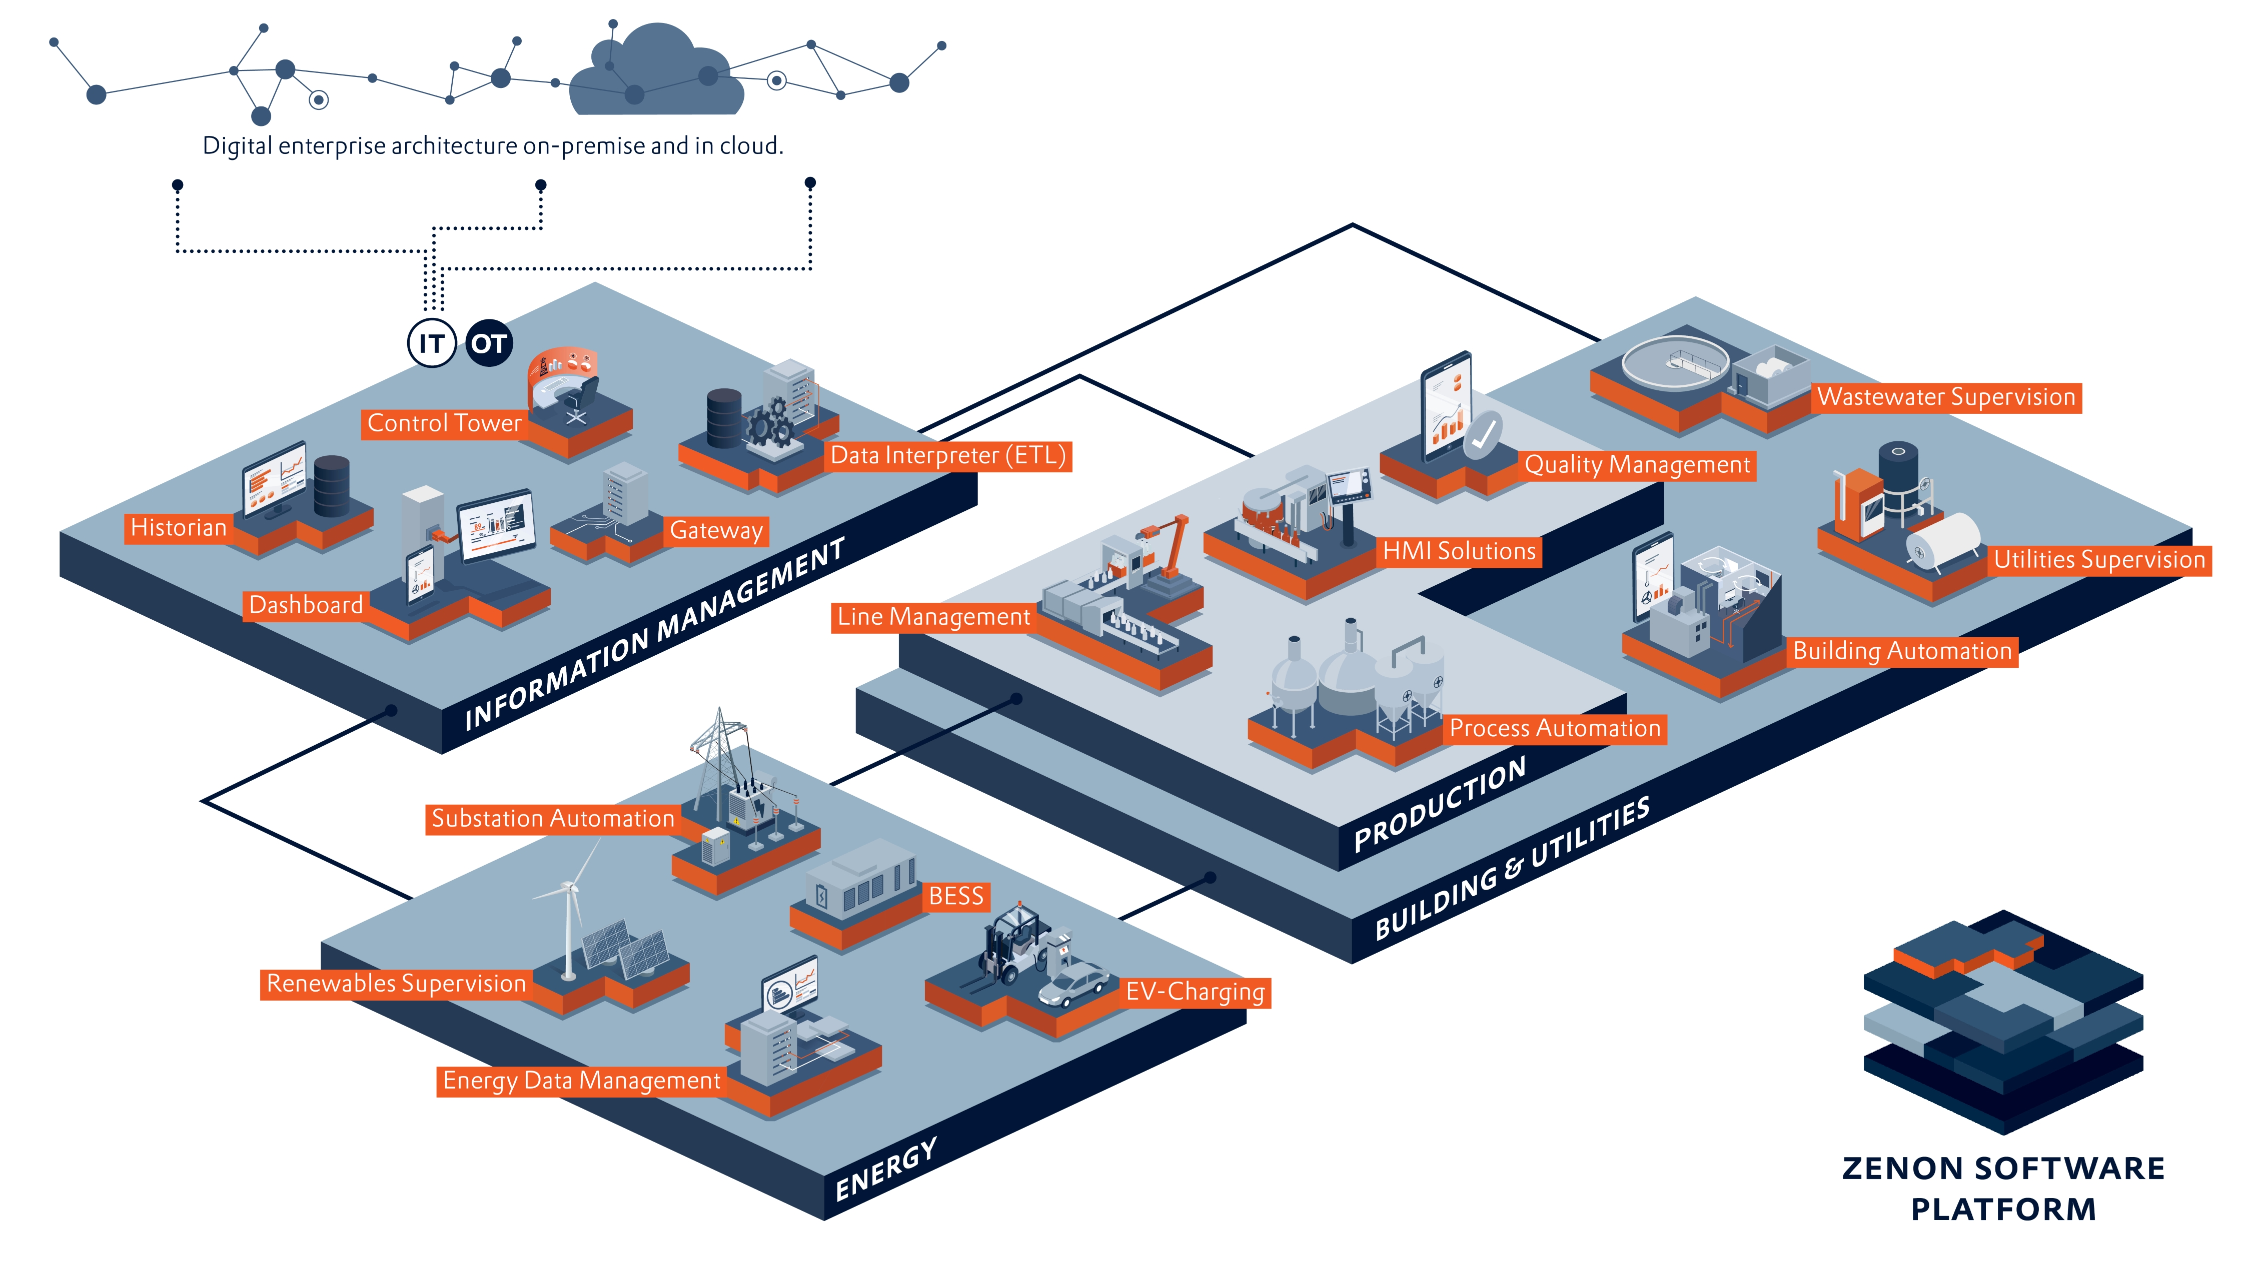Die Softwareplattform zenon bietet der Getränkeindustrie vielseitige Möglichkeiten.

Bildnachweis: COPA-DATA

Ihre Ansprechpartner

Österreich

COPA-DATA Central Eastern Europe / Middle East

Susanna Jankovic  
Head of International Marketing  
T: +43 662 431002-358  
[susanna.jankovic@copdadata.com](mailto:susanna.jankovic@copdadata.com)

Ing. Punzenberger COPA-DATA GmbH

(COPA-DATA Headquarters)

Karolingerstraße 7b

5020 Salzburg

Österreich

[press@copadata.com](mailto:press@copadata.com)

[www.copadata.com](http://www.copadata.com)

](https://www.instagram.com/copadata_insights/)[\\copa-data.internal\shares\User\Julia Angerer\Documents\Social Media\facebook.png](https://www.facebook.com/COPADATAHeadquarters)[\\copa-data.internal\shares\User\Julia Angerer\Documents\Social Media\youtube.png](http://www.youtube.com/user/copadatavideos)[\\copa-data.internal\shares\User\Julia Angerer\Documents\Social Media\linkedin.png](https://www.linkedin.com/company/copa-data-headquarters)

Deutschland

Consense Communications

Wera Otterbach

Agenturkontakt

Friedensstraße 6a

81671 München

Deutschland

T: +49 89 23002630

[wot@consense-communications.de](mailto:wot@consense-communications.de)  
[www.consense-communications.de](http://www.consense-communications.de)